Игры по математике дома
Уважаемые родители!
Предлагаем вам игры и задания, которые вы можете использовать в домашней обстановке с детьми, для закрепления материала по закреплению математических представлений у дошкольников.
Счет
Игра «Мой веселый звонкий мяч» (с мячом)
Например, взрослый называет число 4 (бросает мяч) и говорит:

- «Считай дальше» (и так с любым числом до 10).
- Назови соседей числа 4 (5, 6, 9 и т. д.)
- Назови число, которое следует за числом 2 ( 3, 4, 6 и т. д.)
- Назови число на 1 больше (или на 1 меньше названного).
- Счет цепочкой (поочередно). Начинает взрослый – «один», ребенок продолжает – «два», взрослый – «три», ребенок – «четыре» и т. д. до 10. Затем счет первым начинает ребенок.
Игра «Отложи столько же предметов (счет на слух)
Взрослый ритмично хлопает в ладоши, ребенок закрывает глаза и считает хлопки на слух, затем откладывает столько же предметов.
Вопрос: Сколько предметов ты отложил? Почему?
Усложнение: Отсчитай предметов на 1 больше (или на 1 меньше, чем услышишь хлопков.
Вопрос: Сколько ты отложил предметов? Почему?
Игра «Отсчитай столько же»
Перед ребенком большое количество предметов (палочки, круги, пуговицы и т. д.)
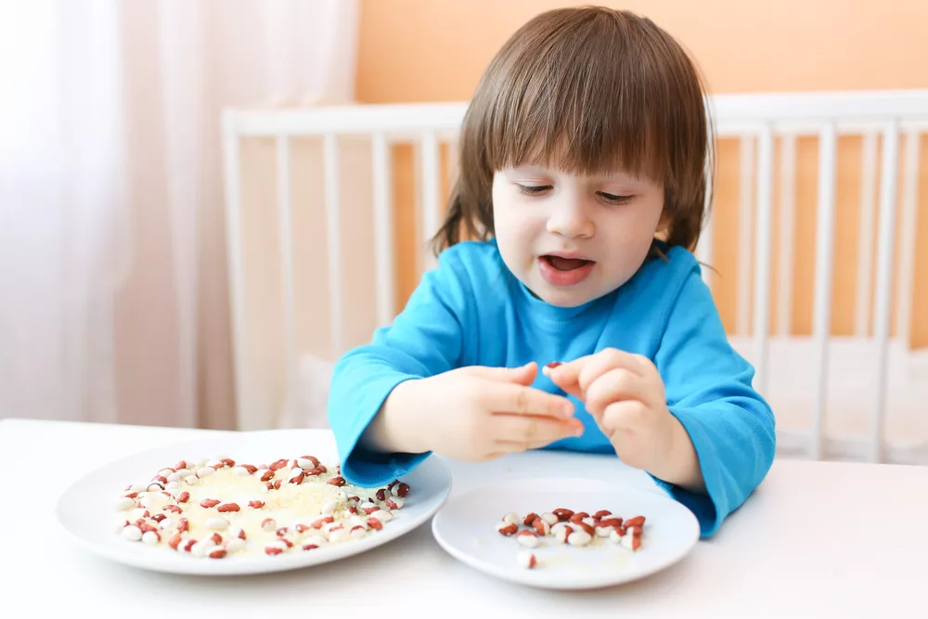
Задание: Отсчитай 4 пуговицы (или любое другое количество до 10, или отсчитай столько палочек, сколько показывает цифра (при этом взрослый показывает ребенку любую другую цифру в пределах 10).

